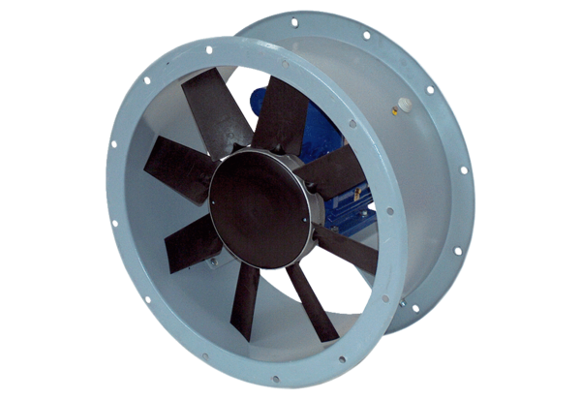Axial-Rohrventilator DAR 80/4 4-1Verpackungseinheit: 1 StückSortiment: C
Artikelnummer: 0073.0140Hersteller: MAICO

